35-阿泽：思维导图

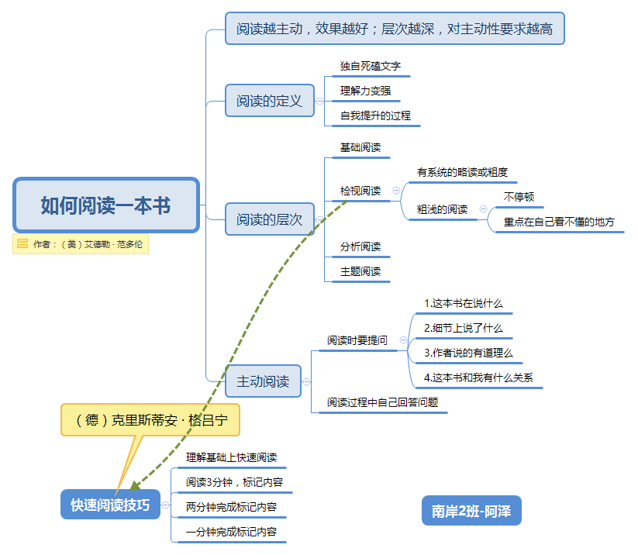

49-冉莅：

记忆最深的是对于阅读看不懂，看厌了，都要继续看下去，哪怕是只看懂一小部分，也是每天的收获

39-陈小梅：

我觉得练习看的速度我我学到了，很有用

给大家推荐一个番茄软件可以设置看书和休息时间，还可以设置声音，我就是设置的钟的嘀嗒声，感觉时间一秒一秒的紧迫感，看书也要进状态些

今天的阅读真的很棒，看不进去就跳过去，然后继续看能看懂的，其实继续看人也很静更能看进去，学到的自然就更多

我觉得用笔边看边学重点更能静心

重点写简明一点不一定让别人看的懂，就提一点点，自己看就能想起内容，就是可以有助于快速的浏览一遍自己看的内容，加深印象

海燕：

其他群每人轮流读书

腊梅班长：

经历了第一天的阅读、分析得到以下感触、说出来跟大家共勉、不好之处、希望大家多多理解。

1. 阅读不仅仅是单纯的去理解一本书的内容、内心的沉静、才是阅读的第一步、心沉静下来、集中注意力才可以认真的去阅读书籍。
2. 阅读是一个循环渐进的过程、从刚开始的基础阅读、到之后的简视阅读、分析阅读，以及最后的主题阅读、要有自己的想法加进去、重点词句可以多读几遍。
3. 经过了以上几点的阅读、我们在阅读中要理解一本书中的中心思想是什么、围绕着这本书、作者想告诉我们什么我们又可以在阅读中感悟到什么、以及这本书给我们的价值取向提供了哪些帮助、以上问题都是我们在阅读一本书中所考虑的。
4. 阅读一本书、不在于别人的监督、只在乎自己是否用心的去做、很多人都是上班族，忙碌的一天工作结束后，很多人回到家就忙着打游戏以及跟朋友喝酒聊天去了，但是我还是想告诉每一位同学、每天可以抽半个小时的时间去看看书、体会书中带给我们不一样的世界、让自己忙碌一天的心沉静下来，这就是阅读带给你我的魅力。以上就是个人的一些小小感悟

原谅我功课太忙。

58-雪茹：

1. 阅读的重要性，读书不能总拾人牙慧，绝知此事要躬行，要有自己的感悟和理解。缺乏深度。
2. 带着问题读书，善用方法，有目的性，提高主观能动性。
3. 速度小技巧，透析阅读，提高阅读能力。
4. 问题：怎么才算看懂一本书，明确自己想得到的，尝试从作者的角度出发，与自己的火花相碰撞，能够发表自己的意愿和观点。

40-C.先生：

我也分享点我的想法，有点超出今天的课件

先提个问题，为什么我们在做玩手机、个人闲话这类事情会很有动力，几小时不会累，而看书时却无法更多专注进去，会打瞌睡？？

举个例子，磕瓜子，正常情况下我们都能嗑瓜子一个小时无压力，可是换个规则，只能磕，不能吃，瓜子仁留下来。磕一个小时，才把瓜子仁一次吃完。这样…是不是有点无趣了？同样的时间，瓜子仁也没少吃，为什么感觉变了？好比读书

因为反馈的周期拉长了。

很多大事情，都是由一个个小事务重复或迭代而成，每个小事务中，包含了反馈和校正。反馈的周期越短，越为容易上手。读书相反，反馈周期太长。

磕瓜子容易，因为在两秒内就能得到反馈。而学习难，因为学习的反馈周期长。

通过今天第一节的课件我觉得学习周期应该是是这样：学习，思考，应用，校正。

就跟@58-雪茹 说的，读书了关键在思考和应用

而作用于实践也是反馈的一种方式

今天课件说的，提高阅读速度方法，用手指指着读，手指速度快于阅读速度，我照着做了，读了两遍，反馈就是比我默读要快

李开来老师说的，阅读事件苦差事，要强迫自己进入

后一句，苦尽的收获就是阅读的魅力

其他人对此问题的观点：

49-冉莅：兴趣爱好原因

38-姜瑜：因为看的书不是自己喜欢的

20-李颖：因为不动脑筋，不思考

58-雪茹：没有找到阅读的动力

04-保险超市：因为场景很多，让人充满期待，不像讲课，只有一个场景。

16-李林：

到后头我们阅读的时候，脑海不会有朗读声音，而直接是内容本身

不能说看不懂，或者觉得不好看就不看了。看不懂的，直接忽视，或者百度弄懂！